Braas Topas 11V(NEU) Basaltgrau Flächenlüfterziegel mit keram.Labyrinth
BMI Deutschland BRAAS

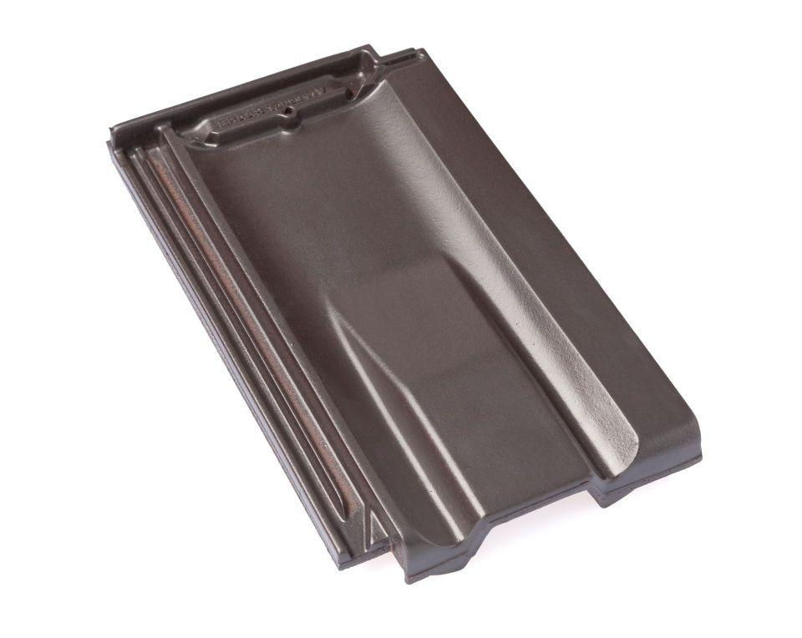Eigenschaften
GTIN:
4019503145824
HAN:
09609556
Art Formziegel
Lüftungs-Ziegel
Farbton
dunkelgrau
Format
Ganzer Ziegel
Oberfläche
engobiert
Breite (mm)
265,00
Länge (mm)
445,00
Farbtonbezeichnung Hersteller
Basaltgrau

